【地域公共人材】西三国地域ネットワーク委員会（淀川区）へ地域公共人材を派遣しました。

みんなの活動報告

～西三国地域ネットワーク委員会への派遣レポート～

西三国地域は淀川区の北東部にあり神崎川に面した位置にありますので、台風や津波などの水害被害想定がある地域です。また、戸建て住宅が多く高齢者も多い地域です。

西三国地域ネットワーク委員会は、地域振興町会・地区社会福祉協議会・西三国地域活動協議会など、各種団体の方々を構成員として高齢者の見守りなど地域福祉を担って活動しています。

【派遣概要】

派遣先団体　西三国地域ネットワーク委員会

派遣人材　　リーダー:林　久善氏、メンバー:小林　竜子氏、笠井　あゆみ氏

派遣回数　　１回（令和４年１０月２６日）

支援内容　　地域福祉の担い手であるネットワーク委員等３０名程度が集まる「ボランティアスクール」において、地域防災の重要性に関する話題提供および意見交換する際のファシリテート。

**初回ヒアリング（令和４年１０月１３日）**

西三国地域は、水害のリスクが高いことや上町断層地震での被害が大きく、液状化の影響が高い地域です。地域の災害リスクを確認しながら、令和４年１０月２６日のボランティアスクールに向けた支援内容の確認を行いました。

地域ネットワーク委員から、地域の防災上の実情としては、

・高齢者が多くなっているが、見守りは私たちで行っている

・防災訓練は例年同じ内容で役に立つのかわからない

・役員は兼職している方もおり、災害時に機能するのか不安

・生産年齢層の町会の役員もいるが、平日は遅い時間に帰宅し地元にいない

などが挙げられました。

今後の防災の取り組みとしては、

・日ごろの見守り活動と災害時は切り離して考えることはできないので、ネットワーク委員としてみんなで防災について考える機会を持ちたい

・（防災を）自分事として捉えて考えたい

・ネットワーク委員としての自覚を促したい

・ワークショップ形式で実施したい。できるだけ話しをきいてほしい

・みんなで問題点や課題を共有していきたい

・1回きりではなく数回実施したい

といった前向きな意見が出されました。

そこで、当日のボランティアスクールは、自助、共助を確認するようなワークショップとし、災害イメージを共有できるようにすることが大事であるなどと提案し、話し合いの場をつくる機会にするという方向でまとまりました。

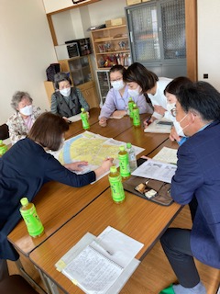

**第１回（令和４年１０月２６日）**

第１回ボランティアスクールとして、西三国地域の災害被害想定について説明を行いました。

その後、６名程度のグループに分かれて、テーマ①「２０１８年の台風２１号を振り返ってみよう」として、どのような災害時の対応をしたか話し合いました。

意見交換の内容

　・落ち着かなかった。次に起こったら逃げられるか不安。

　・屋根や物干しが飛んだ。電線が切れた。外に出られず何もできなかった。

　・神崎川が決壊したらどうしよう。

　・避難ビルへの住民受入はどうしたらいいのか。

　・一人でいるのが不安でスーパーに行った。

　・地震で瓦がずれて、台風で雨漏りになった。

次に、テーマ②「西三国地域の５年後について」どうなればよいか意見交換を行いました。

意見交換の内容

　・区画整理により建て替えが進み、新しい住宅に変わっている。

　・２階に上がれなくなるかも。町会の高齢者２００名。逃げられないなら自宅を安全に。

　・地域全体が老人ホーム。みんなで支え合うために顔見知りになる、孤立しない町に。

最後に、各グループの意見交換の内容を発表して、参加者全員で情報共有してボランティアスクールを終了しました。

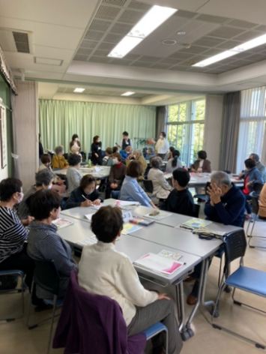　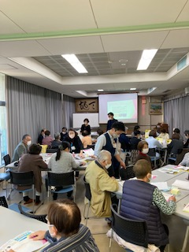　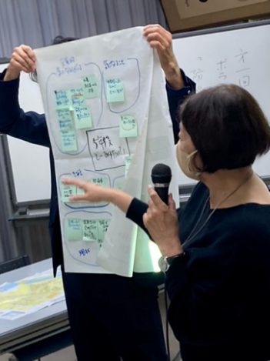

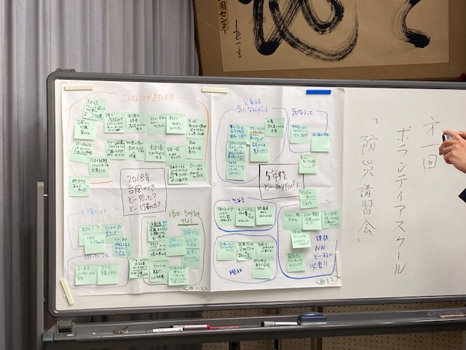

【派遣先団体のご感想】

　日頃の防災活動で学んだこととは違った視点で皆様とお話しでき、日頃思っていることをお聞きすることが出来たことは大変有意義でした。公共人材の派遣でこんなに専門的な方に来ていただけて大変有難い事業だと思います。また次回もお願いしたいと思います。

あなたの団体のやりたいことを、わたしたち「地域公共人材」が応援します。

地域公共人材は、団体が抱える課題や困りごとの解決に向け、団体の思いに寄り添い支援を実施しています。私の団体も、こんな悩みを抱えている！何とかならないかな？と思われた方は、大阪市ホームページをぜひご覧ください。私の団体も派遣を受けたい！と思われた際は、大阪市市民局地域力担当地域連携グループまでお気軽にご相談ください。

このホームページをご覧になった感想をお寄せください。↓

ご意見・ご感想は[こちら](https://docs.google.com/forms/d/e/1FAIpQLScu5Yc2ktD9EK-ftHE4X9gwj4p6MBZomQMV2kIRBb3OZ9PI-A/viewform)へ